pHS-3A型数字式酸度[PH计]的故障排除
a：电路概述
整机中的直流稳压电源、放大器和A/D转换器各装在独立的印刷线路板上，分别称之为电源板、放大板和转换板，它们以插夹件形式相连接。电源部分由±12V两组电源组成。JC102和JC104 (5G 14 B)是集成电源稳压器，三极管DD01起调整作用，输出电流为100mA,前置放大器线路示于图1。图中场效应管BG201和BG202(均为3D04E)组成单端输入、双端输出的对称差动放大级。BG203和 BG204,双三板管组成恒流源，有稳定BG201和BG202工作电流的作用。JC201是比较放大器。电位器W01为仪器面板上的零点细调节器，W201为零点粗调节器，在仪器内部。R210、R 211、W03和稳压管D203组成定位调节环节。W02是温度补偿电位,调节W02实际上是改变前置放大器的闭环增益来抵消由于温度变化所引起的电位差变化。W203和W204是仪器校正温度补偿刻度用的。W04是电极斜率补偿电位器。
图2为A/D转换器工作原理示意图，图中JC201积分器是A/D转换器的心脏。JC302是零比较器，它接在JC301的输出端，JC303为数字逻辑控制部件，它由中规模数字集成电路组成。BG301～BG304场效应晶体管及其附属元件，构成K1～K4的开关电路。JC310是时钟脉冲发生器，它实际是一个RC振荡器。JC304、JC305和JC306为二一十进制计数、寄存、译码器，JC307、JC308、JC309组成相位控制电路。整个双斜积分器的工作过程是:当转换器冲信号输人JC304～JC3080。进行计数寄存。当积分器回零时，测量完毕。
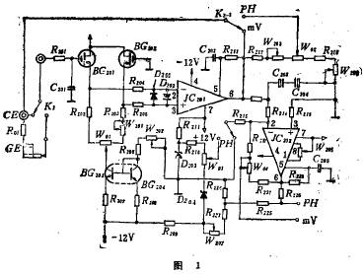
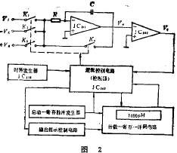
b：仪器常见故肺及排除方法
1.在“mV”档或"pH”档通电后数字都闪烁
①放大器部分R223与R224之间的固定电压过高引起，可减小其阻值，使电压适当降低（R223原为820Ω可减为680Ω, R224原为130Ω可减为100Ω)。②当调节W01和W201时，不能使JC201的6脚电压连续变化，其原因是放大器前级反馈有开路。检查R217和218、、W203与W204是否有虚焊或脱焊，可重新焊接;如果插座接触不良，.可用酒精清洗。③放大器的管子BG201或BG202损坏，可更换同型号的管子。④JC201的输人级与输出级极性不正常，通常是管脚接触不良，可重新处理接瘫点，也可能是JC201质量差，可更换一只好的5G23运算放大器b
2. 整机不工作，显示数字全为“0”
第一位计数级产生故障，没有进位脉冲输出。可用示波器观察每个双稳触发器是否翻转，找出砍障部位加以排除。
3. 读数不正确
某一位计数级进位不正常，.可用交替短路各级双稳态集电极与发射极观察数码管显示器的方法，找出并更换坏的那一级双稳触发器。
4. 在“mV”档测量数字溢出
检查JC303脚与JC3026脚均有脉冲信号时，则可能是JC303本身有故障，可更换元件或消除接触不良情况。
5. 正半边或负半边跳字且跳字量随信号增大而增大
可查电阻R303～R306是否接触不良或烧断，可视情况加以排除。
6. 数字某半边稳定性差
稳压管D305或D305性能差，可更换管子WBZ-1-e。
7. 积分调零电位器W301调到头仍偏离零位
开关管BG301～BG304中有虚焊或性能差的管子，可重焊或更换管子3DJ7F。
8. 符号管“十”、“一”号同时起辉
“十”、“一”号的控制线路有短路处，可分路检查加以排除。
9. 数码管显示有重字现象
开关二极管、译码器二极管与门坏，数码管内部阴极有短路，可检查更换相应的坏管子。
10. 电源开关接通，所有数码管都不亮
可能是保险丝断，，电源输出开路，滤波部分损坏，变压器引线断或变压器坏。排除方法是，针对损坏元件预以更换。
11. 小数点起辉
电源板±12V有故障，很可能是5G14B损坏，应更换。
12. 输人阻抗低
①仪器受潮，特别是读数开关和电极插孔部分极益受潮，遇此情况，可用A, R级的乙醚擦洗受潮部分，②输入级场效应管3D04E受潮或性能变坏，视情况可予以更换。

